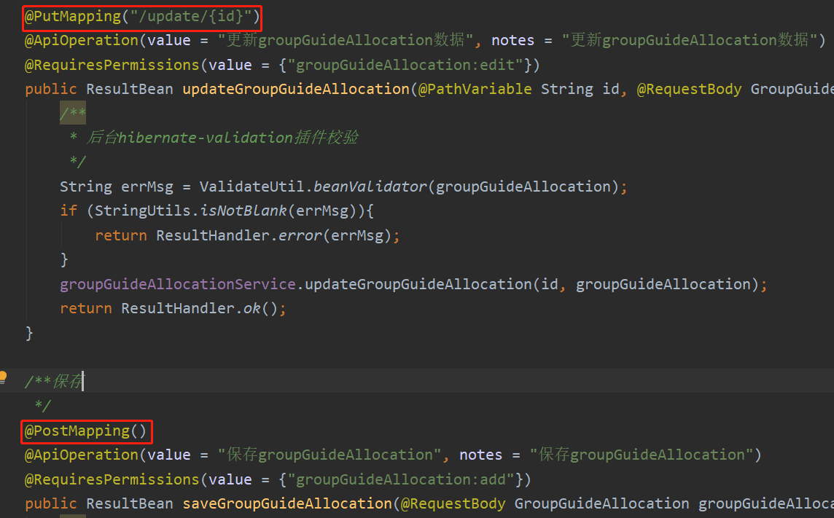

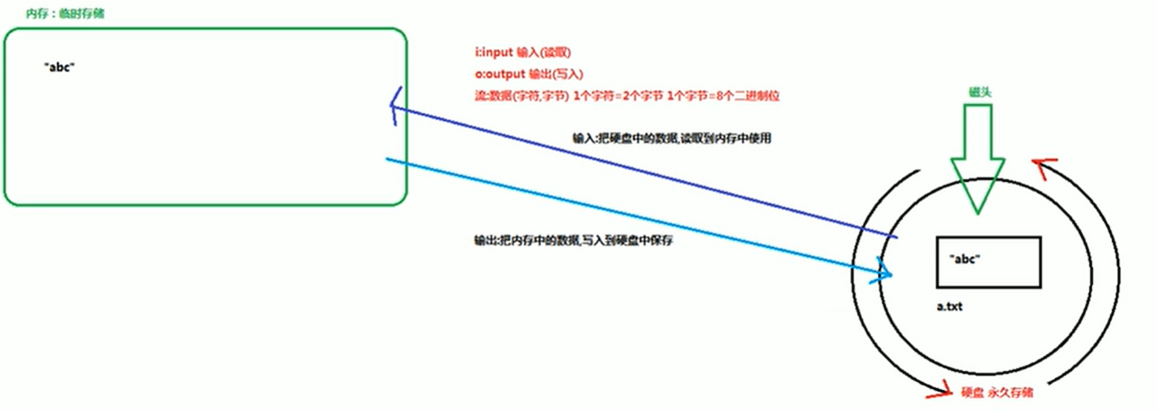

硬盘到内存就是输入流，内存到硬盘就是输出流



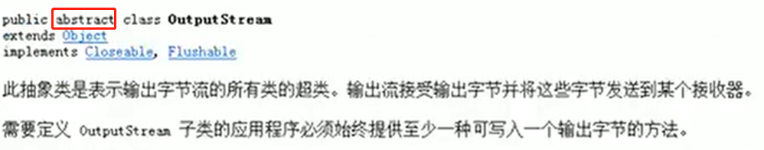

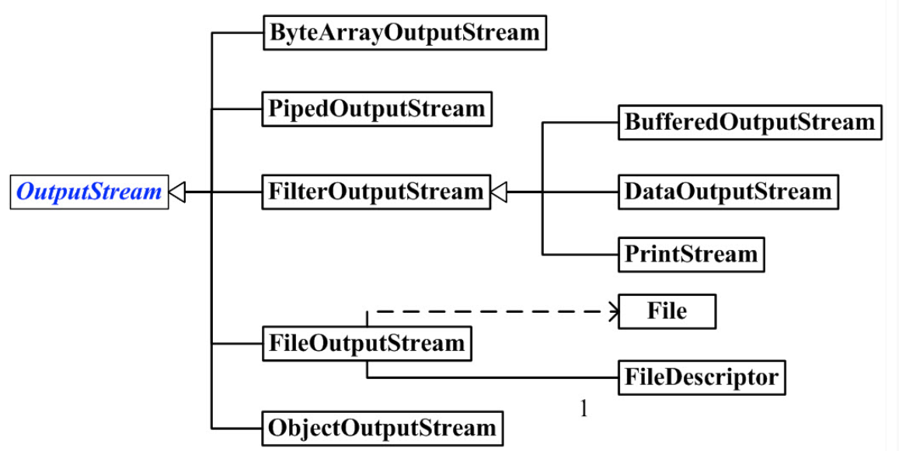

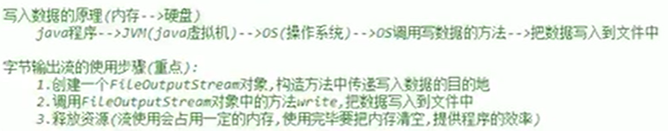

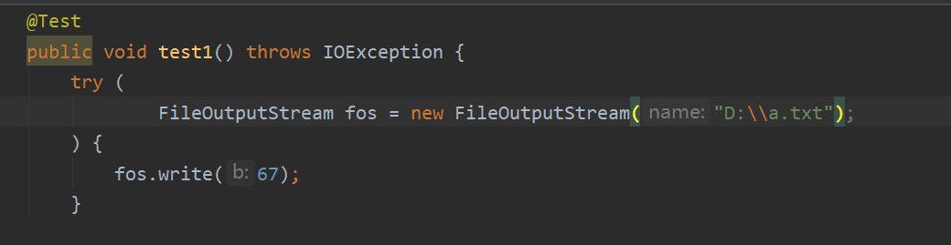

会自动创建file

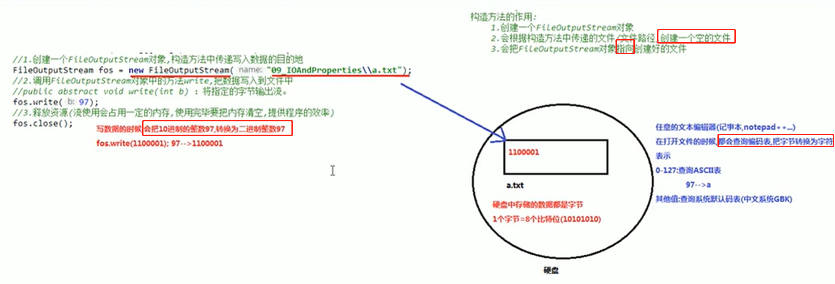

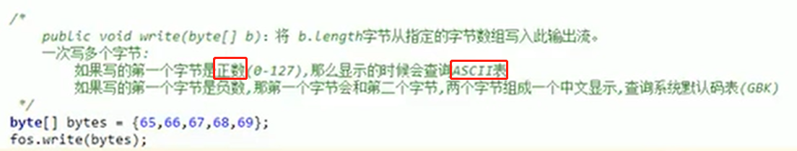

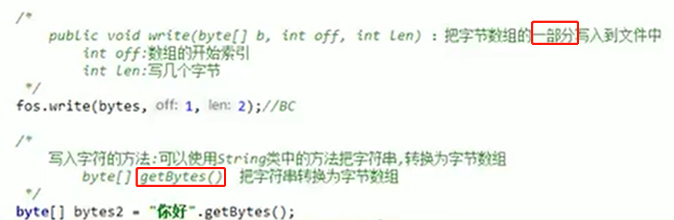

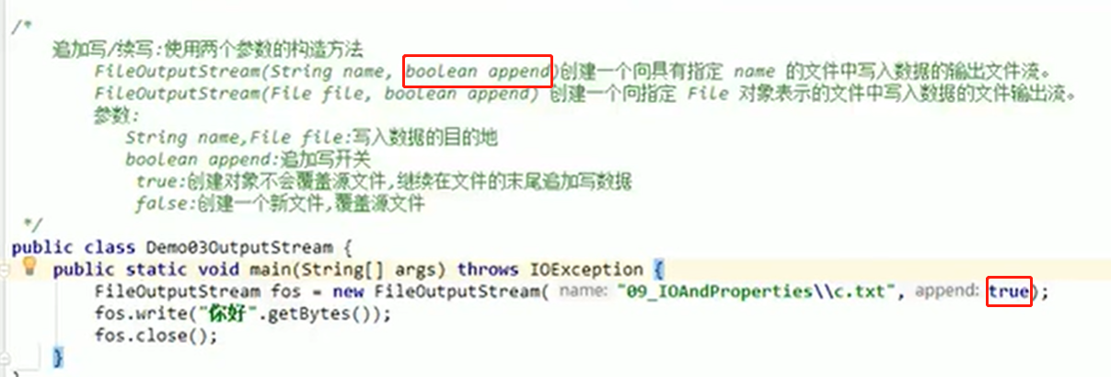

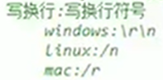

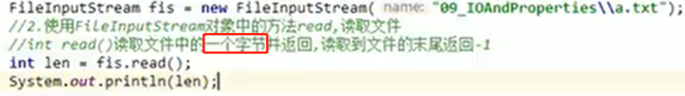

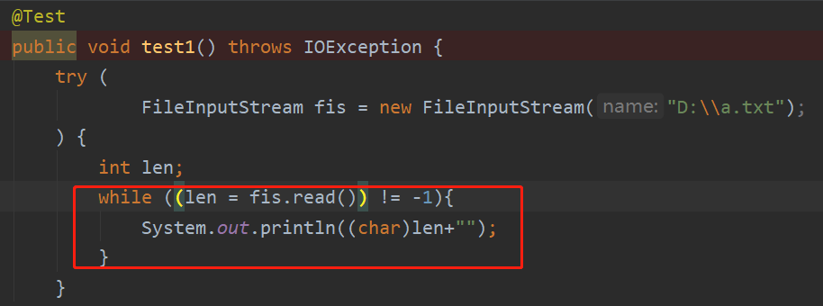

所以要一个while循环

为什么要遍历len因为只要执行fis.read就读下一个了，需要变量来保存数据

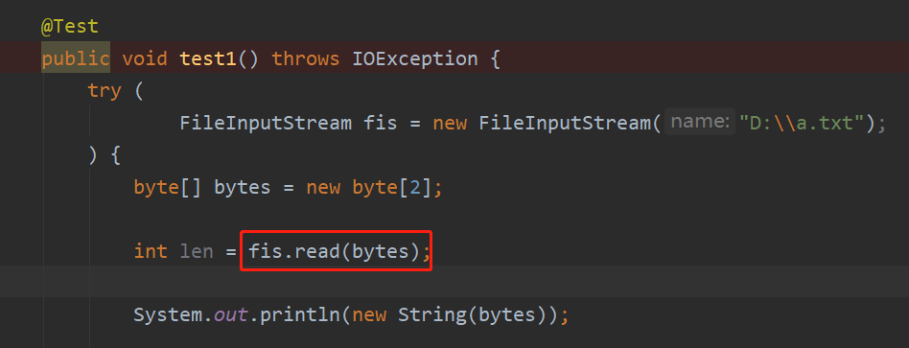

Read的时候指针往后推

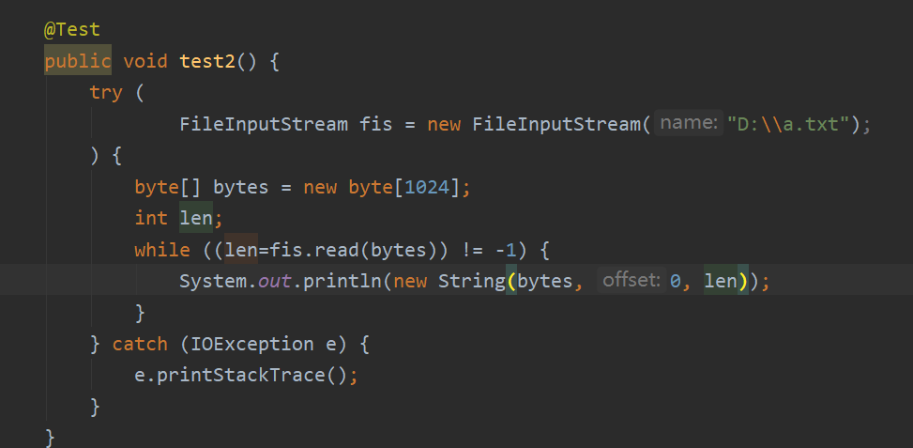

一般byte数组起缓冲作用，不用去交互太多次，最后一次没1024个字节，读太多空个了所以用len限制一下

文件复制，大文件可以用buffer优化(待优化)

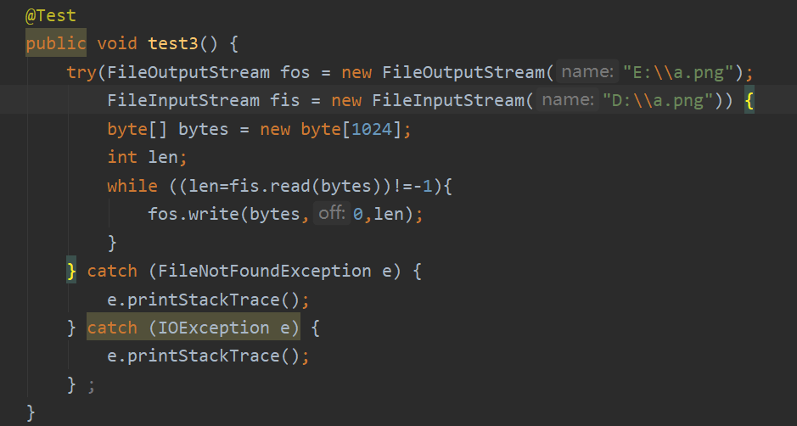

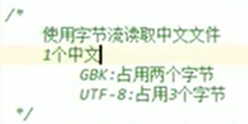

字符流用来读取（文本）中文,英文符号数字

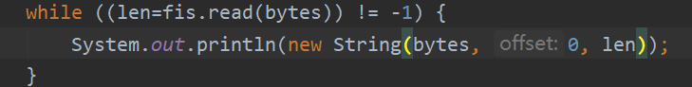

用字符流就不用强行new String转换字节数组了

顶层IO类都是抽象的，包括Reader（定义一些共性的成员方法）



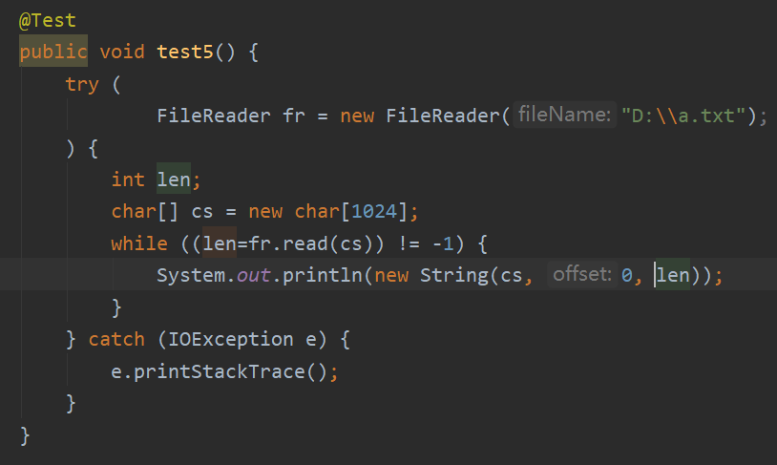

和字节流差不多

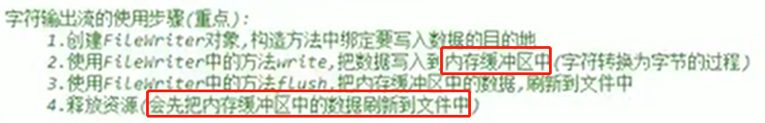

字符流和字节流的写数据最大区别是字符是写到内存缓冲区中，字节是直接写到文件中（磁盘中）

字符流需要flush，把内存的数据刷到文件中，关闭资源的话也会自动flush

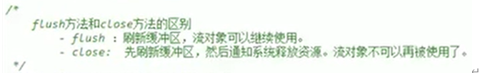

close的话关闭资源了，流不能继续使用

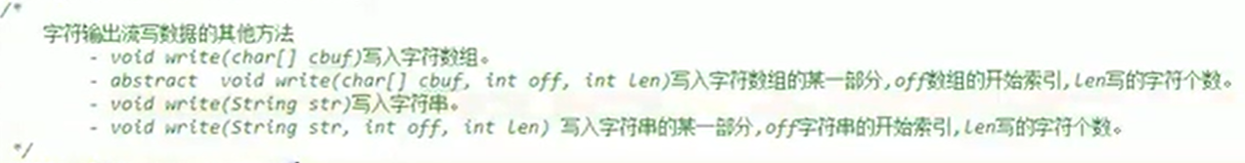

**Writer可以写字符串和字符数组**

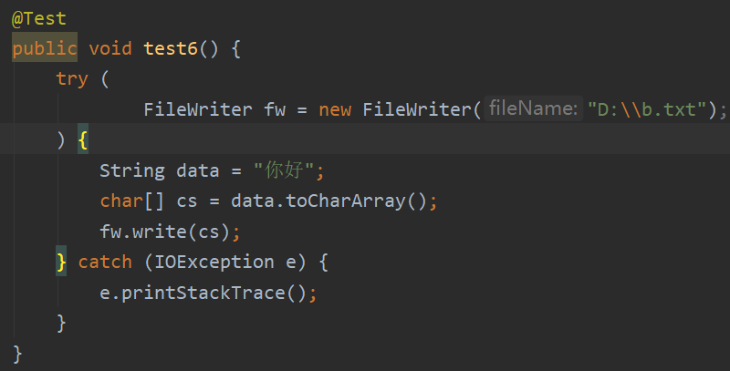

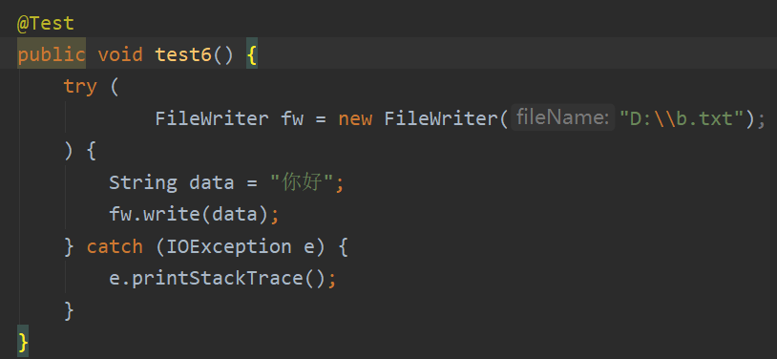

**Win字符反斜杠**

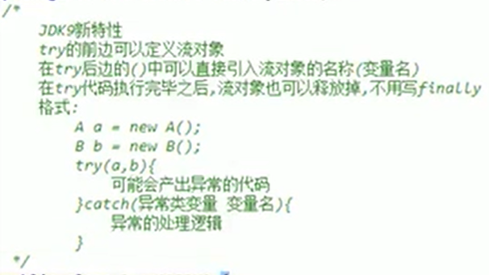

**即为声明在外边，里面只留名称，增加可读性**